Lecture Dr. Lekaa Khalid abdul karem
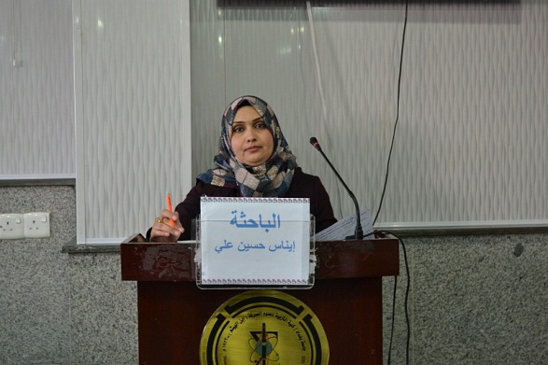 | University Of Baghdad.  P.O. Bov 4150. Adhamiyah. Baghdad. Iraq  Tel: +964 (0) 7707551299  Email: enashali1983@gmail.com
B.Sc. in Chemistry, College of Education for pure Science Ibn-Al-Haitham,2001, University of Baghdad, Iraq.
M.Sc. in Chemistry, College of Education for pure Science Ibn-Al-Haitham,2008 University of baghdad, Iraq.
Ph.D in physical Chemistry, College of Education for pure Science Ibn-Al-Haitham,2016, Baghdad University, Iraq.
lecuter in the College of Education for pure Science Ibn-Al-Haitham, Baghdad University, Iraq.
.
التخصص : كيمياء فيزيائية
عدد البحوث المشورة / المقبولة للنشر
6 منشور 4 داخل العراق و 2 خارج العراق

عدد براءات الاختراع : لاتوجد
المسمى الوضيفي والمسؤليات والانجازات : تدريسي دراسات اولية واشراف على طلبة الدراسات العليا
معلومات التواصل: الايميل : enashali1983@gmail.com
الخبرات العلمية : اشراف على بحوث تخرج طلبة الدراسات الاولية

